PRIMER EXAMEN DE FUNDAMENTOS DE ELECTRONICA

TECNOLOGIA PETROLERA 12/07/2010

- Defina lo que es conductividad eléctrica.
- Defina lo que es un circuito eléctrico.
- Defina lo que es corriente eléctrica.
- Dibuje el triangulo de ohm y de potencia.
- Defina lo que es resistencia eléctrica.
- Defina lo que es un capacitor.
- Dado el siguiente circuito:
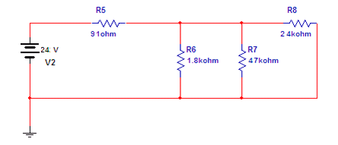

CALCULAR: | R5 | R6 | R7 | R8
VOLTAJE (V)
CORRIENTE (mA)
POTENCIA (W)

- Dado el siguiente circuito:

Encontrar la Ceq total de:

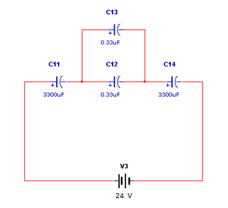
Adicionalmente calcular:
Valores | C11 | C12 | C13 | C14
Carga ( C )
V (V)

